101年度教育部設計群科中心學校「設計概論」教師專業知能研習實施計畫

一、依據
(一)教育部9-1「提升高中職教師教學品質實施方案」方案。
(二)教育部職業學校群科課程設計群科課程中心學校101年工作計畫。
二、目的
(一)配合設計群科職校課程綱要部定必修課程課程，辦理教師專業知能研習。
(二)培養種子教師，協助並提供種子教師相關研習資源。
(三)深化職業學校教師之教學知能，促進教師專業發展。
三、辦理單位
(一)指導單位：教育部中部辦公室、國立臺灣科技大學職業學校群科課程推動工作圈
(二)主辦單位：設計群科中心學校(復興商工)
(三)協辦單位：明道中學
四、參加人員：設計群之各校科主任或教師代表1-2位。
五、辦理方式：以專題演講、綜合座談等方式辦理(詳如議程)。
六、辦理日期：101年6月11日(星期一)。
七、辦理地點：明道中學
八、報名方式：
(一)請至教育部全國教師在職進修資訊網登錄報名。
(二)報名研習課程代碼：1081893
(三)報名期限：101年6月3日。
(四)聯絡人:設計群專任助理謝叔宴(02-29262121轉227)或karinhs0311@gmail.com。
(五)人數限制：70人
九、交通：承辦單位無法停放車輛，研習當日8:40於高鐵台中烏日站4B號出口天橋下備有專車接送，請參加人員多加利用。
十、其他：
(一)本活動所需經費由職業學校設計群科中心學校相關經費支應。
(二)研習期間參加人員之差旅費請各服務學校依規定支給。
(三)請學校核予參加人員公(差)假，全程參予本研習給予6小時之教師研習時數認證。
(四)響應節能減碳政策，研習中不提供紙杯，請自備杯具。
(五)本計畫經設計群科中心學校委員會議通過後實施，修正時亦同。
十一、課程表：
時 間 | 活 動 項 目 | 主持(主講)人 | 備註
08:40-09:20 | 報到 | 承辦學校組長
09:20-09:30 | 開幕致詞 | 承辦學校校長
09:30-11:00 | 專題演講：設計-計畫-管理 | 亞洲大學  侯純純教授
11:00-11:10 | 休息
11:10-12:00 | 專題演講：設計的知識體系 | 國立台中教育大學  柯凱仁教授
12:00-13:00 | 午餐
13:00-14:30 | 專題演講：關聯思考自己心目中的設計知識體系 | 國立台中教育大學  柯凱仁教授
14:30-14:40 | 休息
14:40-15:30 | 綜合座談 | 承辦學校校長
15:30 | 賦歸

附件 交通位置圖
明道中學：台中市烏日區中山路一段497號 電話：04-23372101
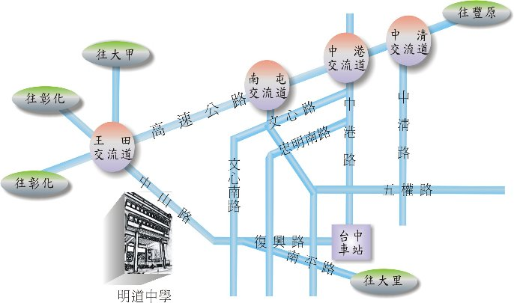
交通：
台中客運：101(水湳－彰化)、102(高鐵台中站－台中水湳)、69(烏日高鐵台中站－台中航空站)
仁友客運：125 (僑光技術學院－大肚)、105 (北屯－龍井)
聯營客運：仁友、員林 (西螺－員林－台中)
彰化客運：123 (鹿港─台中 )、103(水尾─台中)

